# Personel Yönetim Sistemi V.2 ( LazyDataModel & HQL )

1. **Departman ve diğer kolonlar Bazında Arama ve Filtreleme özelliğine ait görseller aşağıdadır**
2. **Veritabanı bağlantısının veritabanı bağımsız olarak çalışabilmesi**    
   **2.1 Repository Abstraction:** Spring Data JPA, veritabanı işlemlerini gerçekleştirmek için Repository arabirimi sağlar. Bu, uygulamanızın veritabanı işlemlerini doğrudan veritabanı teknolojisine bağlı olmadan yönetmenize olanak tanır. ***Projenin 1. versiyonunda kullanılan JpaRepository e ait metodlar;***

* findAll(): Tüm verileri getirir.
* findById(Long id): Belirli bir kimlikle veri getirir.
* save(T entity): Bir nesneyi veritabanına kaydeder.
* deleteById(Long id): Belirli bir kimliğe sahip veriyi siler.

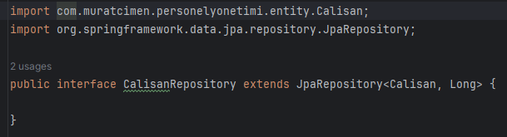  
**2.2 JPQL (Java Persistence Query Language) ve HQL (Hibernate Query Language) desteği:** Spring Data JPA, JPA ve Hibernate ile uyumlu bir şekilde JPQL ve HQL kullanmanıza olanak tanır. Bu da uygulamanızın veritabanı bağımsızlığını artırır***. Projenin 2. versiyonunda kullanılan metodlar.***

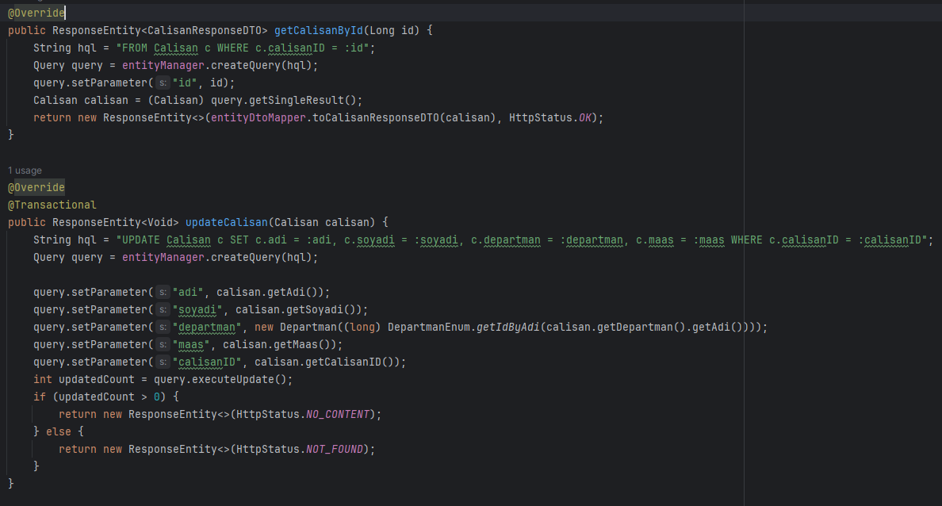

1. **Spring Data JPA kullanarak veritabanı işlemleri için gerekli bağlantıların yapılandırılması**

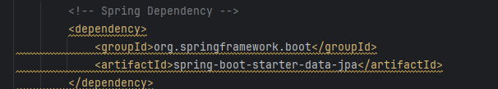

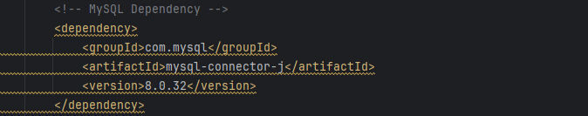

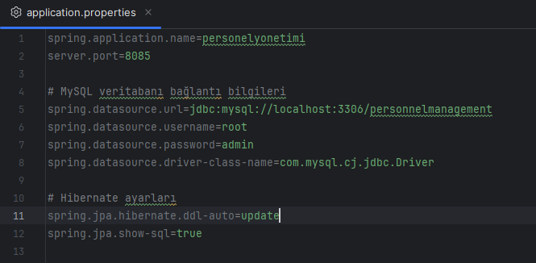

**5. Listeleme sayfalarında sayfalama özelliği backend tarafında yapılması aşağıda yer almaktadır.**

**6. Listeleme sayfalarında arama özelliği backend tarafında yapılması aşağıda yer almaktadır.**

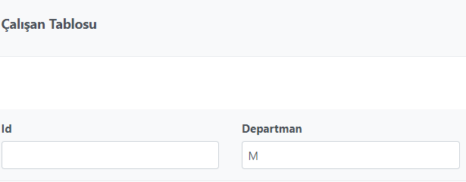

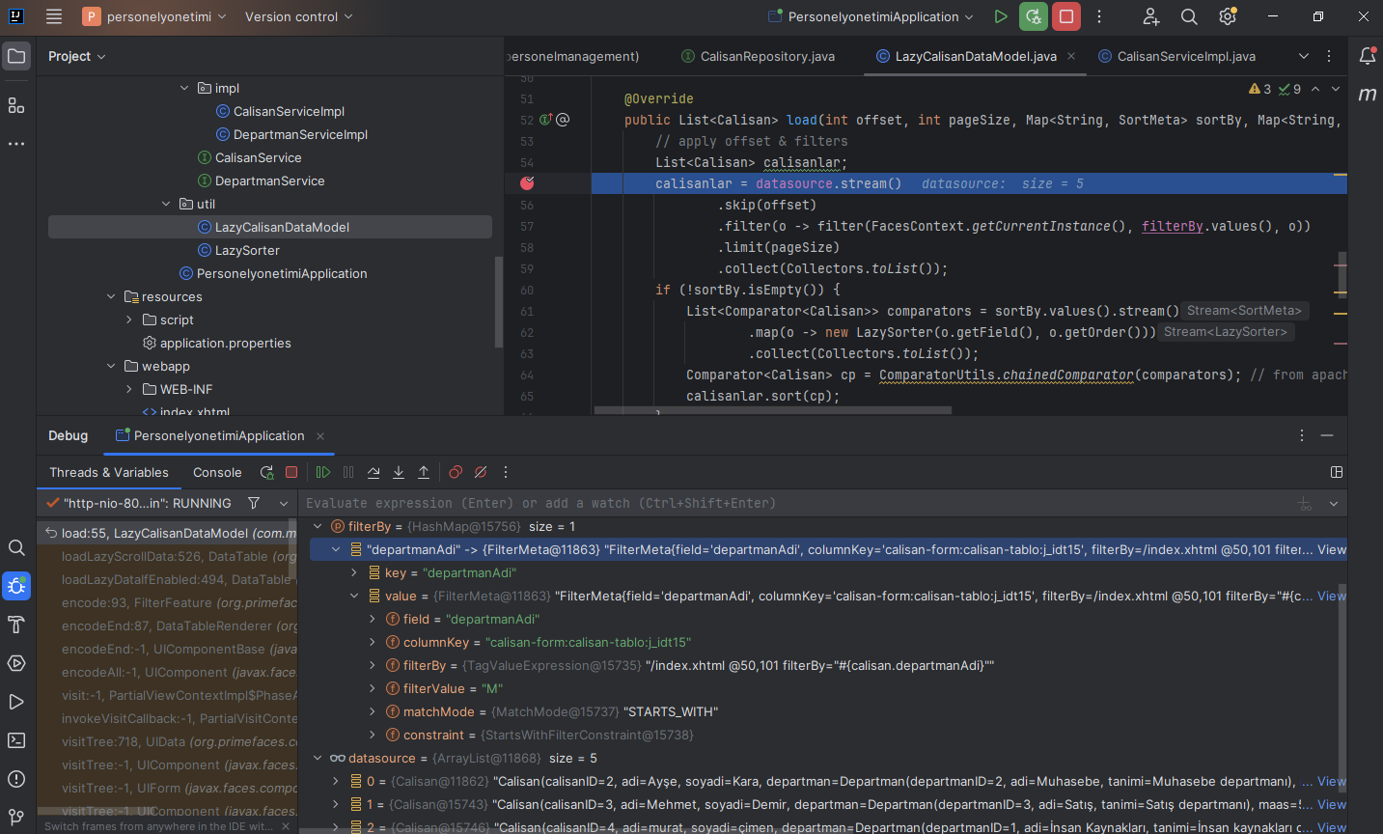

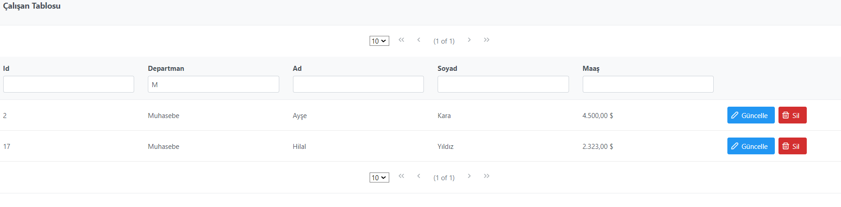

**LazyDataModel**, PrimeFaces bileşenlerini veritabanından veri getirirken kullanılan bir veri modelleme yöntemidir. Bu model, büyük veri kümeleriyle çalışırken performansı artırabilir. İşte LazyDataModel kullanmanın bazı avantajları:

**Sayfalama (Pagination):** Büyük veri kümeleriyle çalışırken tüm verileri tek seferde yüklemek yerine sayfalama kullanarak yalnızca görüntülenen verileri getirir. Bu, kullanıcı deneyimini iyileştirir ve uygulamanın performansını artırır.

**Tembel Yükleme (Lazy Loading):** LazyDataModel, yalnızca kullanıcının görüntülemeye ihtiyaç duyduğu verileri yükler. Bu, uygulamanın başlangıç yükünü azaltır ve uygulama performansını artırır.

**Filtreleme ve Sıralama Desteği:** LazyDataModel, PrimeFaces bileşenlerinde yerleşik olarak bulunan filtreleme ve sıralama özelliklerini destekler. Bu, kullanıcıların veri tablosunu istedikleri gibi filtrelemelerine ve sıralamalarına olanak tanır.

**Dinamik Veri Getirme:** LazyDataModel, her istekte veri kümesinin bir kısmını getirerek büyük veri kümeleriyle daha etkin bir şekilde çalışmanızı sağlar. Bu, sunucu kaynaklarının daha verimli kullanılmasını sağlar ve kullanıcıların daha hızlı yanıt almasını sağlar.

**Optimize Edilmiş Bellek Kullanımı:** LazyDataModel, yalnızca görüntülenen verileri belleğe yükler. Bu, bellek kullanımını optimize eder ve uygulamanın daha hızlı ve daha verimli çalışmasını sağlar.